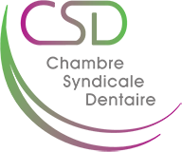

Study Club 11/06/2019
« La régénération tissulaire au L-PRF »

LIEU : 3 Square Club Justine HENIN
Avenue Léon Fournet 20
1342 LIMELETTE
QUAND : mardi 11 juin 2019 – 19 h 30 : Accueil et 20 h : Exposé
PRIX : Gratuit pour les membres
50 € pour les non-membres à payer sur notre compte BE 17 1096 6600 0221
UA : 10 (demandées) DOM : 6
ORATEUR : Dentiste Andrej DJURKIN
Attention : 60 participants maximum

NOM : …………………………………………………………………………………………………………………………………
PRENOM : ………………………………………………………………………………………………………………………….
N° INAMI : …………………………………………………………………………………………………………………………
S’inscrit au Study Club du 11 juin 2019
Date : Cachet + signature

